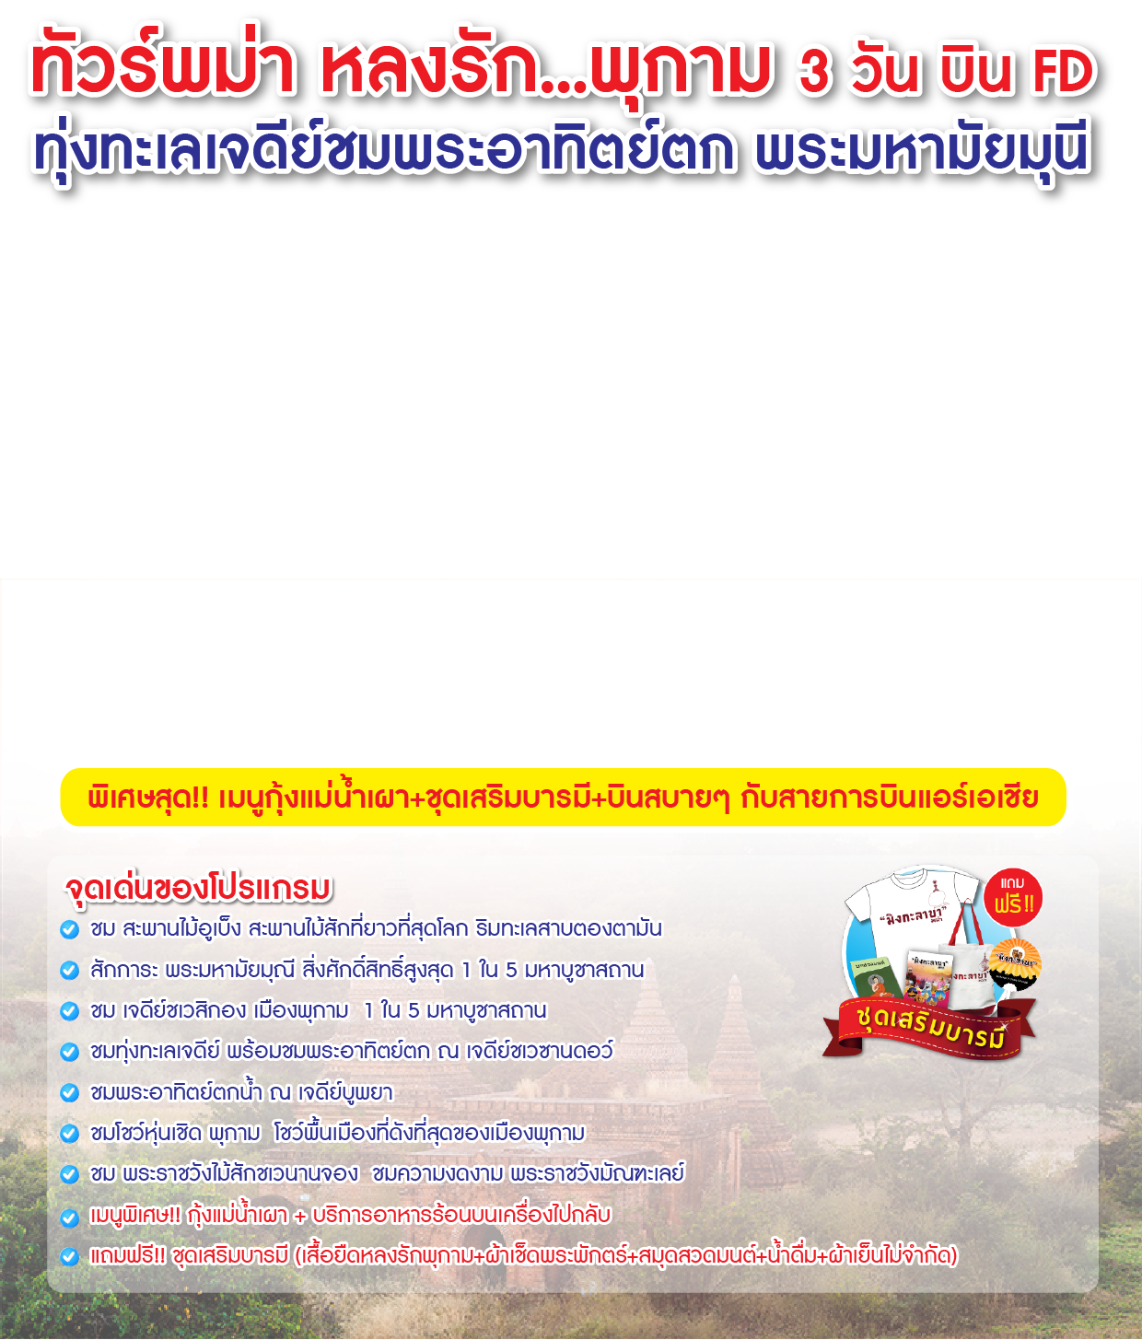

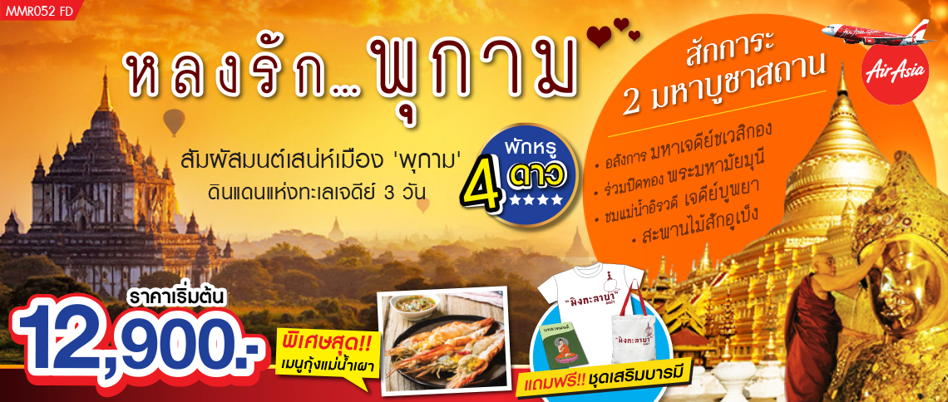


โปรแกรม 3 วัน 2 คืน : เดินทางโดยสายการบินไทยแอร์เอเชีย

วันแรก กรุงเทพฯ-มัณฑะเลย์-พุกาม-เจดีย์ชเวซันดอว์-เจดีย์บูพญา-โชว์พื้นเมืองเชิดหุ่นกระบอก  (/-/เย็น)
08.30 น. พร้อมกันที่สนามบินดอนเมือง อาคาร 1 ขาออก ชั้น 2 ประตู 1 เคาท์เตอร์สายการบินไทยแอร์เอเชีย
Thai Air Asia (FD) โดยมีเจ้าหน้าที่อำนวยความสะดวกแก่ทุกท่าน
10.50 น. ออกเดินทางสู่เมืองมัณฑะเลย์ โดยเที่ยวบิน FD 244 ** มีบริการอาหารร้อนและเครื่องดื่มบนเครื่อง **
หมายเหตุ ในกรณีต้องการล็อกที่นั่งไปกลับค่าใช้จ่ายในการล็อกที่นั่งไปกลับ 200 บาท/ท่าน (ตั๋วเครื่องบินของคณะเป็นตั๋วกรุ๊ปแบบ Random ไม่สามารถล็อกที่นั่งได้ ซึ่งเป็นไปตามเงื่อนไขสายการบิน ในกรณีล็อกที่นั่ง กรุณาแจ้งเจ้าหน้าที่ ณ วันทำการจองทัวร์ค่ะ
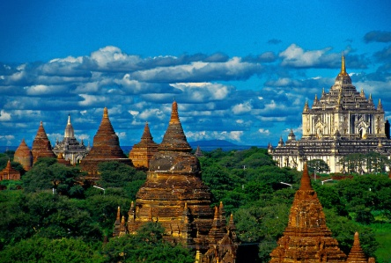
12.20 น. เดินทางถึง สนามบินมัณฑะเลย์ ประเทศพม่า ผ่านพิธีการตรวจคนเข้าเมืองเป็นที่เรียบร้อยแล้ว
นำท่านเดินทางสู่เมืองพุกาม เมืองแห่งประวัติศาสตร์ของประเทศเมียนม่าร์ โดยรถบัสปรับ
อากาศ (ใช้เวลาเดินทางประมาณ 4 ชั่วโมง)พักผ่อนบนรถตามอัธยาศัย
จากนั้น ถึง เมืองพุกาม นำท่าน สักการะ เจดีย์บูพญา (Bupaya Pagoda)ซึ่งตั้งโดดเด่นอยู่ริมน้ำ
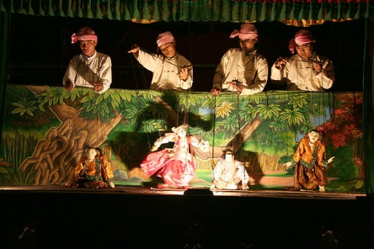
อิรวดี เจดีย์องค์เล็กๆสีทองอร่าม ทรงแปลกตา เป็นอีกจุดชมวิวที่สงบและสวยงามมาก
นำท่านชมเมืองทะเลเจดีย์ที่สวยงามและหมู่บ้านเก่าแก่เมืองพุกามที่ยังคงวิถีที่ชีวิตที่เรียบ
ง่าย นำท่านชมและเก็บภาพพระอาทิตย์ลับขอบฟ้า ณ เจดีย์ชเวซานดอว์ ท่านสามารถมองเห็น
ทุ่งทะเจดีย์ในมุม 360 องศา ได้จากเจดีย์แห่งนี้
ค่ำ  บริการอาหารเย็น ณ ภัตตาคาร พร้อมชมโชว์เชิดหุ่นกระบอก ท่านจะได้ชมการ
เชิดหุ่นที่ดูเหมือนมีชีวิตจริง พร้อมลิ้มรสอาหารพื้นเมือง
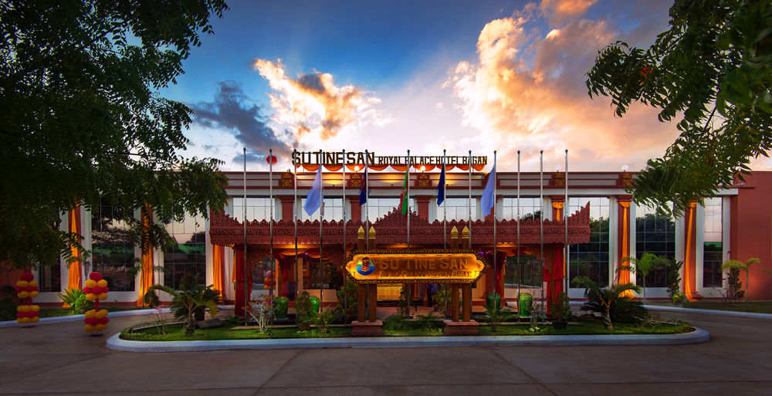
**นำท่านเข้าสู่ที่พักโรงแรมหรูระดับ 4 ดาว**โรงแรมระดับ 4 ดาว SU TIEN SAN HOTEL 4 STARหรือเทียบเท่า
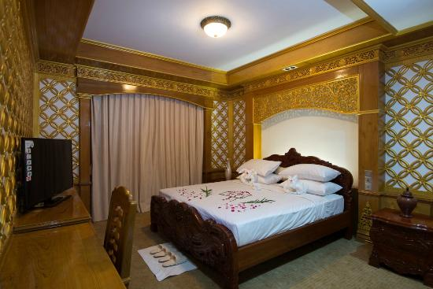
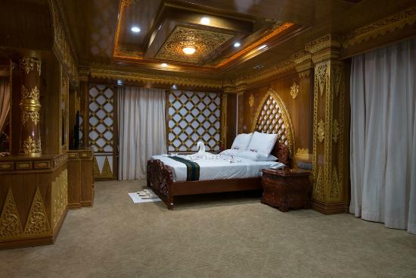

วันที่สอง พุกาม-วัดเจดีย์ชเวสิกอง-วัดอนันดา-วัดมนุหา-วัดกุบยางกี-วัดติโลมินโล-วัดสัญพัญญู-วิหารธรรมยันจี-มัณฑะเลย์  (เช้า/กลางวัน/เย็น)
07.00 น.  บริการอาหารเช้า ณ ห้องอาหารโรงแรม
จากนั้น นำท่านชม พระเจดีย์ชเวสิกอง (Shwezigon Pagoda) ซึ่งเป็นสถูปดั้งเดิมของพม่าโดยแท้ มีลักษณะเป็นสีทองขนาดใหญ่
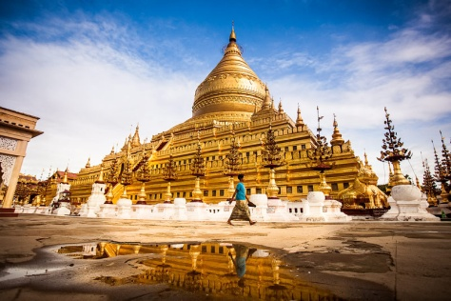
สร้างขึ้นหลังพระเจ้าอโนรธาขึ้นครองราชย์ เพื่อใช้บรรจุพระบรมสารีริกธาตุ จากพระสรีระ
หลายส่วน มีลักษณะเป็นสีทองขนาดใหญ่ใช้เป็นทั้งที่ประชุมสวดมนต์ และศูนย์กลางของ
พระพุทธศาสนานิกายเถรวาทในพุกาม ชม วัดอนันดา (Ananda Temple) ตั้งอยู่
ทางทิศตะวันออกของกำแพงเมือง เป็นวัดสีขาว มองเห็นได้ชัดเจน สร้างเสร็จเมื่อปี 1091
ซึ่งวิหารแห่งนี้นับได้ว่าเป็นวิหารที่มีขนาดใหญ่ที่สุดในพุกาม มีรูปร่างเป็นสี่เหลี่ยมจัตุรัส มีมุขเด็จยื่นออกไปทั้ง 4 ด้านซึ่งต่อมาเจดีย์แห่งนี้เป็นต้นแบบของสถาปัตยกรรมพม่าในยุคต้นของพุกาม และสิ่งที่น่าทึ่งของวิหารแห่งนี้ก็คือ ที่ช่องหลังคาเจาะเป็นช่องเล็กๆ ให้แสงสว่างส่องลงมาต้ององค์พระ ให้มีแสงสว่างอย่างน่าอัศจรรย์ จากนั้นพาท่านชม วัดมนุหา (Manuha Temple) ตั้งอยู่ทางตอนใต้ของหมู่บ้านมยินกะบา สร้างเมื่อปี 1059 โดยพระเจ้ามนูหะกษัตริย์แห่งมอญ เพื่อสั่งสมบุญไว้สำหรับชาติหน้า จึงได้นำอัญมณีบางส่วนไปขายมาสร้างวัดนี้ โครงสร้างวิหารค่อนข้างแคบ มีพระนอนหนึ่งองค์ กับ พระพุทธรูปอีกสามองค์นั่งเบียดเสียดอยู่ภายใน สะท้อนถึงความคับแค้นพระทัยของกษัตริย์เชลยพระองค์นี้เป็นอย่างดี
เที่ยง  บริการอาหารกลางวัน ณ ภัตตาคาร
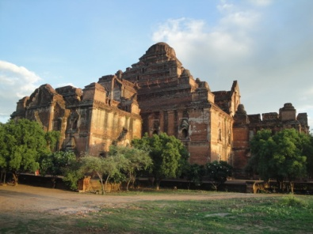
บ่าย นำท่านแวะชมสิ่งของขึ้นชื่อของพุกามก็คือ เครื่องเขิน (Lacquer Ware) ซึ่งยอมรับกันว่ามี
ชื่อเสียงที่สุดในพม่า เช่น ถ้วยน้ำ จานรอง โถใส่ของตั้งแต่ขนาดเล็กถึงใหญ่ หีบใส่ของต่างๆ สิ่ง
ที่กำลังเป็นที่นิยมก็คือ โถใส่ของทำจากขนหางม้าสานกับโครงไม้ไผ่ มีขนาดเบาบางและบีบให้
ยุบ แล้วกับไปคืนรูปได้ดังเดิม จากนั้นพาท่านเที่ยว วัดกุบยางกี (Gubyaukkyi Tempel)
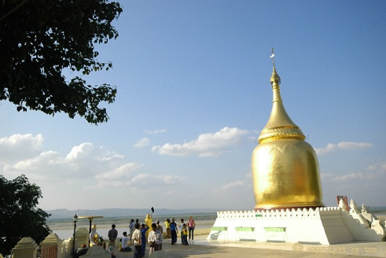
สร้างโดยพระโอรสของพระเจ้าจันสิทธะ สิ่งที่โดดเด่นคือ ภาพจิตกรรมฝาผนังที่งดงามที่สุดใน
พุกาม ที่ยังคงเหลืออยู่ จากนั้นเข้าชม วัดติโลมินโล (Htilominlo Temple) สร้าง
ขึ้นเมื่อปี 1211 โดยพระบัญชาของพระเจ้านันต่าว-มยา เป็นพระโอรสในพระเจ้านรปติ
สิทธู ซึ่งเกิดกับนางห้ามผู้หนึ่ง และได้เสี่ยงทางเลือกให้เป็นราชทายาท เป็นวัดสูง 46
เมตร ยาว 43 เมตร เท่ากันทั้ง 4ด้านมีพระพุทธรูปประดิษฐ์ฐานอยู่ทั้ง 4 ทิศ ทั้งสองชั้น
มีภาพจิตรกรรมฝาผนังอันเก่าแก่กับลวดลายปูนปั้น อันประณีตสวยงาม สร้างโดยพร
ะติโลมินโล เมื่อปี พ.ศ.1761 ซึ่งได้รับการยกย่องว่ามีความสวยงามมากทั้งภายในและภายนอก นมัสการ เจดีย์สัพพัญญู ซึ่งเป็นเจดีย์ที่สูงที่สุดในเมืองพุกาม ชมวิหารธรรมยันจี (Dhammayangyt) สร้างโดยพระเจ้านะระตู่ และพระองค์ก็เชื่อว่าเป็นวัดที่ใหญ่ที่สุดในเมืองพุกาม สร้างขึ้นเพื่อล้างบาป ด้วยทรงปริวิตกว่าผลกรรมจากการกระทำปิตุฆาตจะติดตามพระองค์ไปในชาติภพหน้า ตั้งโดดเด่นยิ่งใหญ่ตระหง่านดังตำนานที่โหดร้ายได้เล่าต่อกันมา ชมเมืองทะเลเจดีย์ที่สวยงาม และหมู่บ้านเก่าแก่เมืองพุกามที่ยังคงวิถีที่วิตที่เรียบง่าย ได้เวลาสมควรเดินทางเข้าสู่เมืองมัณฑะเลย์
ค่ำ  บริการอาหารเย็น ณ ภัตตาคาร
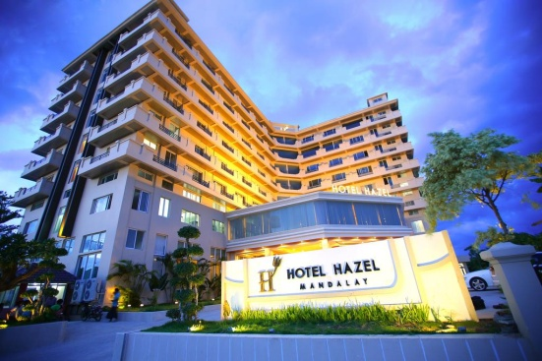
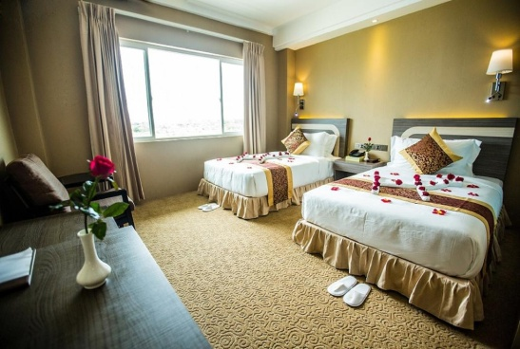
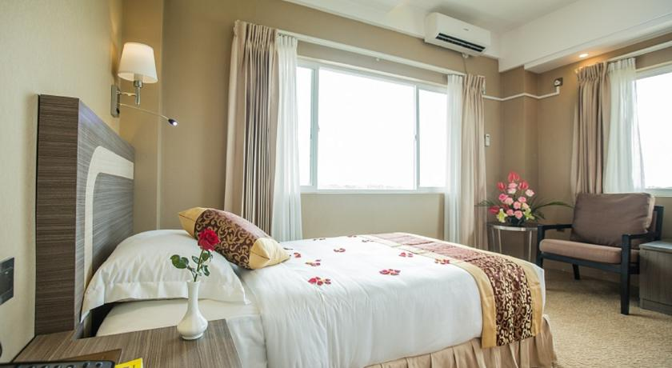
*นำท่านเข้าสู่ที่พัก โรงแรมหรูหราระดับ 4 ดาว **โรงแรมระดับ 4 ดาวHAZEL MANDALAY HOTEL 4 STAR

วันที่สาม มัณฑะเลย์-พิธีล้างพระพักตร์พระมหามัยมุนี-พระราชวังมัณฑะเลย์-พระราชวังไม้สักชเวนานจอง-วัดกุโสดอ-อมรปุระ
สะพานไม้อูเบ็ง-ทะเลสาบตองตามัน-เจดีย์หยก-กรุงเทพฯ  (เช้า/กลางวัน/-)
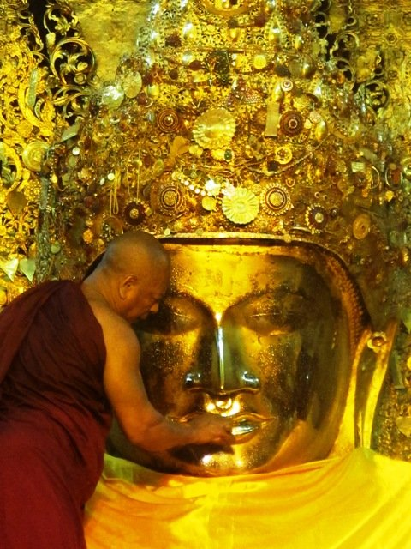
04.00 น. นำท่านนมัสการ พระมหามัยมุนี อันเป็นสิ่งศักดิ์สิทธิ์สูงสุด 1 ใน 5 แห่งของพม่า ถือเป็นต้นแบบพระพุทธรูปทองคำขนาดใหญ่
ทรงเครื่องกษัตริย์ที่ได้รับการขนานนามว่า “พระพุทธรูปทองคำเนื้อนิ่ม” ที่พระเจ้ากรุงยะไข่ทรงหล่อขึ้นที่เมืองธรรมวดี เมื่อปี พ.ศ. 689 สูง 12 ฟุต 7 นิ้ว หุ้มด้วยทองคำเปลวหนา 2 นิ้ว ทรงเครื่องประดับทองปางมารวิชัย หน้าตักกว้าง 9 ฟุต ในปี พ.ศ. 2327 พระเจ้าปดุงได้สร้างวัดมหามุนี หรือวัดยะไข่ (วัดอาระกัน หรือวัดพยาจี) เพื่อประดิษฐานพระมหามัยมุนี และในปี พ.ศ.2422 สมัยพระเจ้า สีปอ ก่อน จะเสียเมืองพม่าให้อังกฤษได้เกิดไฟไหม้วัดทองคำ จึงทำให้ทองคำเปลวที่ปิดพระละลายเก็บเนื้อทองได้นํ้าหนักถึง 700 บาท ต่อมาในปี พ.ศ.2426 ชาวพม่าได้เรี่ยไรเงินเพื่อบูรณะวัดขึ้นใหม่มีขนาดใหญ่กว่าเดิมโดยสายการออกแบบของช่างชาวอิตาลีจึงนับได้ว่าเป็นวัดที่สร้างใหม่ที่สุดแต่ประดิษฐานพระพุทธรูปเก่าแก่ที่สุดในเมืองพม่า โดยรอบ ๆ ระเบียงเจดีย์ยังมีโบราณวัตถุที่นำไปจากกรุงศรีอยุธยาเมื่อครั้งกรุงแตกครั้งที่ 1 พร้อมทั้ง เชิญทุกท่านร่วมทำบุญบูรณวัดกุสินารา ซึ่งมีอายุหลายร้อยปี ประดิษฐานพระพุทธไสยาสน์ สวยงามมากจากนั้นกลับโรงแรม
07.00 น.  บริการอาหารเช้า ณ ห้องอาหารโรงแรม
นำท่านชมพระราชวังมัณฑะเลย์ (Mandalay Palace) พระราชวังที่ส่วนใหญ่ก่อสร้างด้วยไม้สักที่สวยงามที่สุดแห่งหนึ่งของเอเชีย ในสมัยสงครามมหาเอเชียบูรพาหรือสงครามโลกครั้งที่ 2 วันที่ 20 มีนาคม 2488 เครื่องบินฝ่ายสัมพันธมิตร
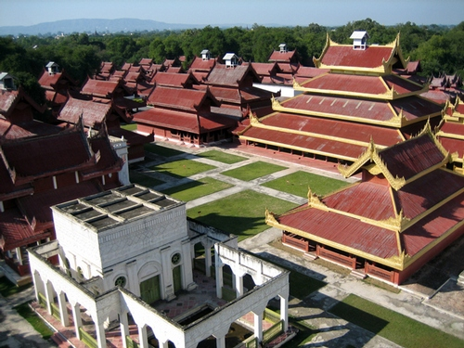
โดยกองทัพอังกฤษ ได้ทิ้งระเบิดจำนวนมากมายถล่มพระราชวังมัณฑะเลย์ของพม่าด้วย
เหตุผลว่าพระราชวังนี้เป็นแหล่งซ่องสุมกำลังของกองทัพญี่ปุ่นพระราชวังมัณฑะเลย์ซึ่งเป็น
พระราชวังไม้สักก็ถูกไฟไหม้เผาราบเป็นหน้ากลองหลงเหลือก็แต่ป้อมปราการและคูนํ้ารอบ
พระราชวังที่ยังเป็นของดั่งเดิมอยู่ปัจจุปัน พระราชวังที่เห็นอยู่เป็นพระราชวังที่รัฐบาลพม่าได้
จำลองรูปแบบของพระราชวังของเก่าขึ้นมา
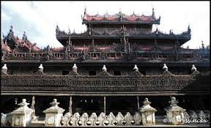
จากนั้น นำท่านไป พระราชวังไม้สักชเวนานจอง (Golden Palace Monastry) วังที่สร้างด้วย
ไม้สักทั้งหลัง งดงามตามแบบศิลปะพม่าแท้ๆ วิจิตรตระการด้วยลวดลายแกะสลักประณีต
อ่อนช้อย ทั้งหลังคา บานประตูและหน้าต่าง โดยเน้นรายละเอียดเกี่ยวกับพุทธประวัติและ
ทศชาติของพระพุทธเจ้า สร้างโดยพระเจ้ามินดงในปี พ.ศ. 2400 ซึ่งเป็นปีที่พระองค์ย้าย
ราชธานีจากอมรปุระมาอยู่ที่เมืองมัณฑะเลย์เพื่อเป็นตำหนักยามแปรพระราชฐาน แต่หลัง
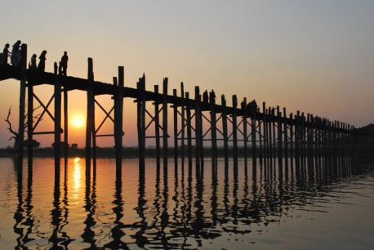
จากที่พระองค์สิ้นพระชนม์ พระเจ้าธีบอ หรือ สีป่อ พระโอรสก็ทรงยกวังนี้ถวายเป็นวัด ถือได้ว่าเป็นงานฝีมือที่ประณีตของช่างหลวงชาวมัณฑะเลย์อย่างแท้จริง นำท่านชม วัดกุโสดอ (Kuthodaw Pagoda)ซึ่งครั้งหนึ่งเคยเป็นสถานที่ทำการสังคายนาพระไตรปิฎกครั้งที่ 5 มีแผ่นศิลาจารึกพระไตรปิฎกทั้งหมด 84,000 พระธรรมขันธ์ และหนังสือกินเนสบุ๊คได้บันทึกไว้ว่า
“หนังสือที่ใหญ่ที่สุดในโลก”
เที่ยง  บริการอาหารกลางวัน ณ ภัตตาคาร เมนูพิเศษ กุ้งแม่น้ำเผา
จากนั้น นำท่านเดินทางสู่เมือง อมรปุระ ชม สะพานไม้อูเบ็ง (U-Ben) สะพานไม้ที่ยาวที่สุดใน
โลกโดยข้าราชการชั้นผู้ใหญ่ชื่อว่าเสาอู เสาของสะพานใช้ไม้สักถึง1,208 ต้นซึ่งมีอายุกว่า
200 ปีทอดข้าม ทะเลสาบคองตามัน ไปสู่วัดจอกตอจี ซึ่งมีเจดีย์ที่สร้างตามแบบวัดอนันดาแห่งพุกาม
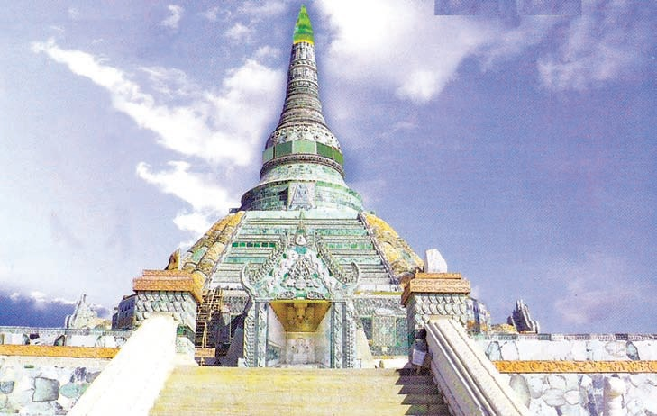
ระหว่างทาง นำท่านแวะชม เจดีย์หยกที่ใหญ่ที่สุดในโลก เป็นเจดีย์ประดับประดาด้วยหยกทั้งภายในและภายนอก
ได้เวลาสมควร นำทุกท่านเดินทางกลับสู่สนามบินมัณฑะเลย์
17.30 น. ออกเดินทางกลับกรุงเทพฯ โดยสายการบินไทยแอร์เอเชีย เที่ยวบินที่ FD 247
** บริการอาหารร้อนและเครื่องดื่มบนเครื่อง **
19.50 น. เดินทางถึงสนามบินดอนเมือง กรุงเทพฯโดยสวัสดิภาพ
...........................................................................................................................................................................................

อัตราค่าบริการและเงื่อนไขรายการท่องเที่ยว
วันเดินทาง ราคา พม่า หลงรัก พุกาม บิน FD 3 วัน
เริ่มเดินทาง | กลับจากเดินทาง | กรุ๊ป | ผู้ใหญ่ | เด็กมีเตียง | เด็กไม่มีเตียง | พักเดี่ยว
4 ส.ค.60 | 6 ส.ค.60 | 25 | 13,900 | 13,500 | 12,900 | 3,000
11 ส.ค.60 | 13 ส.ค.60 | 25 | 14,900 | 14,500 | 13,900 | 3,000
12 ส.ค.60 | 14 ส.ค.60 | 25 | 14,900 | 14,500 | 13,900 | 3,000
25 ส.ค.60 | 27 ส.ค.60 | 25 | 13,900 | 13,500 | 12,900 | 3,000
8 ก.ย.60 | 10 ก.ย.60 | 25 | 12,900 | 12,500 | 11,900 | 3,000
22 ก.ย.60 | 24 ก.ย.60 | 25 | 12,900 | 12,500 | 11,900 | 3,000
6 ต.ค.60 | 8 ต.ค.60 | 25 | 12,900 | 12,500 | 11,900 | 3,000
20 ต.ค.60 | 22 ต.ค.60 | 25 | 12,900 | 12,500 | 11,900 | 3,000
21 ต.ค.60 | 23 ต.ค.60 | 25 | 15,900 | 15,500 | 14,900 | 3,000
3 พ.ย.60 | 5 พ.ย.60 | 25 | 12,900 | 12,500 | 11,900 | 3,000
10 พ.ย.60 | 12 พ.ย.60 | 25 | 12,900 | 12,500 | 11,900 | 3,000
24 พ.ย.60 | 26 พ.ย.60 | 25 | 12,900 | 12,500 | 11,900 | 3,000
1 ธ.ค.60 | 3 ธ.ค.60 | 25 | 12,900 | 12,500 | 11,900 | 3,000

3 ธ.ค.60 | 5 ธ.ค.60 | 25 | 15,900 | 15,500 | 14,900 | 3,000
8 ธ.ค.60 | 10 ธ.ค.60 | 25 | 15,900 | 15,500 | 14,900 | 3,000
9 ธ.ค.60 | 11 ธ.ค.60 | 25 | 15,900 | 15,500 | 14,900 | 3,000
15 ธ.ค.60 | 17 ธ.ค.60 | 25 | 12,900 | 12,500 | 11,900 | 3,000
22 ธ.ค.60 | 24 ธ.ค.60 | 25 | 15,900 | 15,500 | 14,900 | 3,000
29 ธ.ค.60 | 31 ธ.ค.60 | 25 | 15,900 | 15,500 | 14,900 | 3,000
30 ธ.ค.60 | 1 ม.ค.61 | 25 | 15,900 | 15,500 | 14,900 | 3,000
31 ธ.ค.60 | 2 ม.ค.61 | 25 | 15,900 | 15,500 | 14,900 | 3,000

อัตราค่าบริการรวม
- ตั๋วเครื่องบินชั้นทัศนาจรไป -กลับพร้อมกรุ๊ป อยู่ต่อต้องเสียค่าเปลี่ยนแปลงตั๋ว
- ที่พักโรงแรมตามรายการ 2 คืน (กรณีมาไม่ครบคู่และไม่ต้องการเพิ่มเงินพักห้องเดี่ยว)
- อาหารตามรายการระบุ(สงวนสิทธิในการสลับมื้อหรือเปลี่ยนแปลงเมนูอาหารตามสถานการณ์)
- ค่าเข้าชมสถานที่ตามรายการระบุ
- ค่ารถโค้ชรับ-ส่งสถานที่ท่องเที่ยวตามรายการระบุ
- ค่าไกด์ท้องถิ่นและหัวหน้าทัวร์นำเที่ยวตามรายการ
- ประกันอุบัติเหตุวงเงิน 1,000,000 บาท (เป็นไปเงื่อนไขตามกรมธรรม์)
- ภาษีน้ำมันและภาษีตั๋วทุกชนิด(สงวนสิทธิเก็บเพิ่มหากสายการบินปรับขึ้นก่อนวันเดินทาง)
- ค่าระวางน้ำหนักกระเป๋าไม่เกิน 20 กก.ต่อ 1 ใบ
อัตราค่าบริการไม่รวม
- ภาษีหัก ณ ที่จ่าย 3% และภาษีมูลค่าเพิ่ม 7%
- ค่าทำหนังสือเดินทางไทย และค่าธรรมเนียมสำหรับผู้ถือพาสปอร์ตต่างชาติ
- ค่าใช้จ่ายส่วนตัว อาทิ อาหารและเครื่องดื่มที่สั่งเพิ่มพิเศษ,โทรศัพท์-โทรสาร,อินเตอร์เน็ต,มินิบาร์,ซักรีดที่ไม่ได้ระบุไว้ในรายการ
- ค่าใช้จ่ายอันเกิดจากความล่าช้าของสายการบิน,อุบัติภัยทางธรรมชาติ,การประท้วง,การจลาจล,การนัดหยุดงาน,การถูกปฏิเสธไม่ให้ออกและเข้าเมืองจากเจ้าหน้าที่ตรวจคนเข้าเมืองและเจ้าหน้าที่กรมแรงงานทั้งที่เมืองไทยและต่างประเทศซึ่งอยู่นอกเหนือความควบคุมของบริษัทฯ
- ค่าทิปไกด์ท้องถิ่น,คนขับรถ,ผู้ช่วยคนขับรถ450บาท/ทริป/ลูกทัวร์1ท่าน(บังคับตามระเบียบธรรมเนียมของประเทศค่ะ) ค่าทิปหัวหน้าทัวร์ตามสินน้ำใจของทุกท่านค่ะ(ไม่รวมในทิปไกด์ท้องถิ่นและคนขับรถนะคะแต่ไม่บังคับทิปค่ะ)
- ** ขณะนี้รัฐบาลไทยและเมียนมาร์ได้ลงนามความตกลง ยกเว้นการตรวจลงตราผู้ถือหนังสือเดินทางธรรมดา ผ่านท่าอากาศยานนานาชาติ และจะมีสิทธิพำนักในดินแดนของอีกฝ่ายหนึ่ง เป็นระยะเวลาไม่เกิน 14 วัน ซึ่งจะมีผลบังคับใช้ตั้งแต่วันที่ 11 สิงหาคม 2558 ทั้งนี้ หากมีการเปลี่ยนแปลงจะต้องกลับมายื่นวีซ่าปกติอีก ทางทัวร์จะต้องเรียกเก็บค่าวีซ่าเพิ่มอีกท่านละ 1,000 บาท **
เงื่อนไขการสำรองที่นั่ง
1.กรุณาจองทัวร์ล่วงหน้า ก่อนการเดินทาง พร้อมชำระมัดจำ 5,000 บาท ส่วนที่เหลือชำระทันทีก่อนการเดินทางไม่น้อย
กว่า15 วัน มิฉะนั้นถือว่าท่านยกเลิกการเดินทางโดยอัตโนมัติ (ช่วงเทศกาลกรุณาชำระก่อนเดินทาง 21 วัน)
2.กรณียกเลิก 2.1 ยกเลิกการเดินทางก่อนการเดินทาง 30 วัน บริษัทฯจะคืนเงินค่ามัดจำให้ทั้งหมด ยกเว้นในกรณีวันหยุดเทศกาล,
วันหยุดนักขัตฤกษ์ ทางบริษัทฯขอสงวนสิทธิ์การคืนเงินมัดจำโดยไม่มีเงื่อนไขใดๆทั้งสิ้น
2.2 ยกเลิกการเดินทาง 15-30 วัน ก่อนการเดินทาง หักค่าทัวร์ 50%และริบเงินมัดจำทั้งหมด
2.3 ยกเลิกภายใน 14 วัน ก่อนการเดินทาง บริษัทฯขอสงวนสิทธิ์การคืนเงินค่าทัวร์ทั้งหมดไม่ว่ากรณีใดๆทั้งสิ้น
3. กรณีเจ็บป่วย จนไม่สามารถเดินทางได้ ซึ่งจะต้องมีใบรับรองแพทย์จากโรงพยาบาลรับรอง บริษัทฯจะทำการเลื่อนการ
เดินทางของท่านไปยังคณะต่อไปแต่ทั้งนี้ท่านจะต้องเสียค่าใช้จ่ายที่ไม่สามารถยกเลิกหรือเลื่อนการเดินทางได้ตามความเป็นจริง ในกรณี
เจ็บป่วยกะทันหันก่อนล่วงหน้าเพียง 7 วันทำการ ทางบริษัทฯขอสงวนสิทธิ์ในการคืนเงินทุกกรณี
4.บริษัทฯขอสงวนสิทธิ์ในการเก็บค่าใช้จ่ายทั้งหมดกรณีท่านยกเลิกการเดินทางและมีผลทำให้คณะเดินทางไม่ครบตาม
จำนวนที่บริษัทฯกำหนดไว้(15 ท่านขึ้นไป)เนื่องจากเกิดความเสียหายต่อทางบริษัทฯและผู้เดินทางอื่นที่เดินทางในคณะ
เดียวกัน บริษัทต้องนำไปชำระค่าเสียหายต่างๆที่เกิดจากการยกเลิกของท่าน
5. คณะผู้เดินทางจำนวน 10 ท่านขึ้นไปจึงออกเดินทางในกรณีที่มีผู้เดินทางไม่ถึง 10 ท่านไม่มีหัวหน้าทัวร์ไทยร่วมเดินทางไป
ด้วยถ้าผู้เดินทาง 15 ท่านขึ้นไปจะมีหัวหน้าทัวร์ไทยร่วมเดินทางไปด้วย โดยทางบริษัทฯจะแจ้งให้ท่านทราบล่วงหน้า 7 วันก่อนการเดินทาง

รายละเอียดเพิ่มเติม
- บริษัทฯมีสิทธิ์ในการเปลี่ยนแปลงโปรแกรมทัวร์ในกรณีที่เกิดเหตุสุดวิสัยจนไม่อาจแก้ไขได้
- เที่ยวบิน , ราคาและรายการท่องเที่ยว สามารถเปลี่ยนแปลงได้ตามความเหมาะสมโดยคำนึงถึงผลประโยชน์ของผู้เดินทางเป็นสำคัญ
- หนังสือเดินทางต้องมีอายุการใช้งานเหลือไม่น้อยกว่า 6 เดือน และบริษัทฯรับเฉพาะผู้มีจุดประสงค์เดินทางเพื่อท่องเที่ยวเท่านั้น (หนังสือเดินทางต้องมีอายุเหลือใช้งานไม่น้อยกว่า 6 เดือน บริษัทฯไม่รับผิดชอบหากอายุเหลือไม่ถึงและไม่สามารถเดินทางได้ )
- ทางบริษัทฯจะไม่รับผิดชอบใดๆทั้งสิ้น หากเกิดความล่าช้าของสายการบิน,การประท้วง,การนัดหยุดงาน,การก่อจลาจล หรือกรณีท่านถูกปฎิเสธการเข้าหรือออกเมืองจากเจ้าหน้าที่ตรวจคนเข้าเมือง หรือ เจ้าหน้าที่กรมแรงงานทั้งจากไทยและต่างประเทศซึ่งอยู่นอกเหนือความรับผิดชอบของบริษัทฯหรือเหตุภัยพิบัติทางธรรมชาติ (ซึ่งลูกค้าจะต้องยอมรับในเงื่อนไขนี้ในกรณีที่เกิดเหตุสุดวิสัย ซึ่งอาจจะปรับเปลี่ยนโปรแกรมตามความเหมาะสม)
- ทางบริษัทฯจะไม่รับผิดชอบใดๆทั้งสิ้น หากผู้เดินทางประสบเหตุสภาวะฉุกเฉินจากโรคประจำตัว ซึ่งไม่ได้เกิดจากอุบัติเหตุในรายการท่องเที่ยว(ซึ่งลูกค้าจะต้องยอมรับในเงื่อนไขนี้ในกรณีที่เกิดเหตุสุดวิสัย ซึ่งอยู่นอกเหนือความรับผิดชอบของบริษัททัวร์)
- ทางบริษัทฯจะไม่รับผิดชอบใดๆทั้งสิ้น หากท่านใช้บริการของทางบริษัทฯไม่ครบ อาทิ ไม่เที่ยวบางรายการ,ไม่ทานอาหารบางมื้อ,เพราะค่าใช้จ่ายทุกอย่างทางบริษัทฯได้ชำระค่าใช้จ่ายให้ตัวแทนต่างประเทศแบบเหมาจ่ายขาด ก่อนเดินทางเรียบร้อยแล้วเป็นการชำระเหมาขาด
- ทางบริษัทฯจะไม่รับผิดชอบใดๆทั้งสิ้น หากเกิดสิ่งของสูญหายจากการโจรกรรมและหรือเกิดอุบัติเหตุที่เกิดจากความประมาทของนักท่องเที่ยวเองหรือในกรณีที่กระเป๋าเกิดสูญหายหรือชำรุดจากสายการบิน
- กรณีที่การตรวจคนเข้าเมืองทั้งที่กรุงเทพฯและในต่างประเทศปฎิเสธมิให้เดินทางออกหรือเข้าประเทศที่ระบุไว้ในรายการเดินทาง บริษัทฯขอสงวนสิทธิ์ที่จะไม่คืนค่าบริการไม่ว่ากรณีใดๆทั้งสิ้น
- ตั๋วเครื่องบินเป็นตั๋วราคาพิเศษ กรณีที่ท่านไม่เดินทางพร้อมคณะไม่สามารถนำมาเลื่อนวันหรือคืนเงินและไม่สามารถเปลี่ยนชื่อได้
- เมื่อท่านตกลงชำระเงินไม่ว่าทั้งหมดหรือบางส่วนผ่านตัวแทนของบริษัทฯหรือชำระโดยตรงกับทางบริษัทฯ ทางบริษัทฯจะถือว่าท่านได้ยอมรับในเงื่อนไขข้อตกลงต่างๆที่ได้ระบุไว้ข้างต้นนี้แล้วทั้งหมด
- กรุ๊ปที่เดินทางช่วงวันหยุดหรือเทศกาลที่ต้องการันตีมัดจำกับสายการบินหรือผ่านตัวแทนในประเทศหรือต่างประเทศ รวมถึงเที่ยวบินพิเศษ เช่น Charter Flight , Extra Flight จะไม่มีการคืนเงินมัดจำหรือค่าทัวร์ทั้งหมด
** ก่อนตัดสินใจจองทัวร์ควรอ่านเงื่อนไขการเดินทางอย่างถ่องแท้แล้วจึงมัดจำเพื่อประโยชน์ของท่านเอง **

สนใจในการจอง
โอนเงินมัดจำ ในการจอง ทัวร์ คนละ 5,000 บาท
ชำระส่วนที่เหลือให้หมดก่อน 21 วัน ของวันเดินทาง

โอนมาที่ ธนาคารใด ธนาคารหนึ่ง ในนาม สมปอง เจนชัยจิตรวนิช
ธนาคาร กรุงศรีอยุธยา สาขา สี่แยกวังหิน บัญชีกระแสรายวัน เลขที่บัญชี 2140013280
ธนาคาร กสิกรไทย สาขา รัชดา-ห้วยขวาง ในบัญชีกระแสรายวัน เลขที่บัญชี 089-1069251
ธนาคาร ไทยพาณิชย์ สาขาย่อย เซ็นทรัลปิ่นเกล้า บัญชี ออมทรัพย์ เลขที่ 264-226490-7
ธนาคาร กรุงเทพ สาขาย่อย เซ็นทรัล ปิ่นเกล้า บัญชีออมทรัพย์ เลขที่ 095-0-20209-3

หลังการโอนเงิน
กรุณา ส่งหลักฐานต่างๆ ที่แจ้งไว้ด้านล่างนี้ มาที่............
Fax 02-9481866, 02-9482065 รอสัญญาณ แฟกต์
หรือ สแกนหลักฐาน ส่งมาที่ อีเมล์ jenchai624@hotmail.com
1. สำเนาการโอนเงิน
2. เบอร์โทรติดต่อกลับ ของ ผู้จอง และเพื่อนร่วมทาง
3. กำหนดวันเดินทาง / ทริปที่ไป / วันเดินทาง
4. หากไปต่างประเทศ ขอสำเนาพาสปอต
5. สำเนาบัตรประชาชน กรณี ยังไม่มีพาสปอตในขณะนั้น ( ใช้ในการจองตั๋วเครื่องบิน )

สมปอง ทัวร์ /
ใบอนุญาตประกอบธุรกิจการท่องเที่ยว เลขที่ 11 / 05588
Website : www.programtour.com
Email : jenchai624@hotmail.com
Chat : msn : jenchai624@hotmail.com
Chat : Line : 0899246304
Chat : Skype : jenchai624
Office 1 : : ตลิ่งชัน 02-8867018-9
Office 2 : รามอินทรา : 02-9481866
Mobile : ไทย : 089-9246304, 087-5149753,
Mobile : เวียดนาม : 091-6003612

